**Transferencia de calor desde una placa isoterma vertical.**

Si se conocen:

L, longitud de la placa

W, ancho de la placa

Tp, temperatura de la superficie de la placa

T∞, temperatura del aire atmosférico

K, conductividad

v, viscosidad cinemática

Pr, número de Prandtl

Calcular:

* Coeficiente de transferencia de calor por convección
* Flujo de calor transferido

**Ecuaciones para convección natural:**

$T_{f}= \frac{T∞- Tp}{2}$, donde Tf = temperatura de película

$$Ra=Gr. Pr$$

Donde Ra = número de Rayleigh

Gr = número de Grashof

Pr = número de Prandtl

GrL = Número de Grashof en placas

g = gravedad

β = coeficiente de expansión térmica = 1/Tf

Ts = Temperatura de la superficie

T∞ = Temperatura en el fluido

L = longitud vertical

v = viscosidad cinemática

Cálculo de Nusselt, la ecuación para calcular Un depende del valor de Ra:

, para Ra < 1011

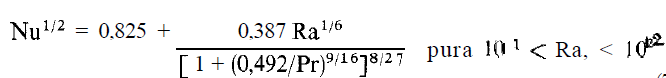, para 1011 < Ra <1012

|  |
| --- |
| q = h. DT |
| donde h es el coeficiente de transferencia de calor por convección y DT es el cambio de temperatura entre el fluido, T∞ y la temperatura de la placa, Tp. |